УРМЕТ ИНТЕРКОМ АКЦИОНЕРНОЕ ОБЩЕСТВО
---------------------------------------------------------------------------------

191123, Санкт-Петербург, ул. Фурштатская, 33, пом.4 Тел./факс (812) 441-3041

127055, Москва ул. Лесная, д 43, офис 429 Тел./факс (499) 973-1981; (499) 978-5163

E-mail : sales@urmet.ru http://www.urmet.ru

УРМЕТ ИНТЕРКОМ АКЦИОНЕРНОЕ ОБЩЕСТВО
ИНТЕГРИРОВАННЫЕ СИСТЕМЫ БЕЗОПАСНОСТИ И СВЯЗИ

Блок коммутации
UTD 788/52

сертификат соответствия
№ РОСС.IT.ME03.A05735

ПАСПОРТ

И ИНСТРУКЦИЯ ПО ЭКСПЛУАТАЦИИ

Санкт – Петербург

2008

Блок коммутации цепей освещения UTD 788/52 используется в домофонных системах с торговой маркой URMET.

Блок коммутации UTD 788/52 предназначен для включения внешних осветительных приборов (в частности, если ТВ-камеры установлены отдельно от панели вызова).
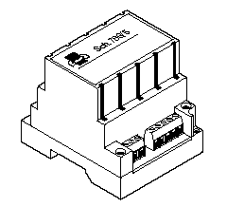

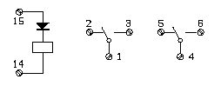

Как правило, к блоку коммутации подключаются провода R1 и +TC ТВ-камеры. При поступлении сигнала вызова блок коммутации замыкает контакты цепи питания внешних осветительных приборов.

Если коммутируемое напряжение превышает 24 V, то блок коммутации необходимо поместить в защитный кожух в соответствии с правилами электробезопасности.

Технические характеристики

Диапазон рабочих температур: | -5⁰С - +45⁰С
Размеры (мм):
длина | 72
ширина | 90
высота | 75

Соединительные провода зажимаются в клеммных колодках винтами. Максимально допустимое сечение соединительного провода – 1,5 мм.

Гарантийные обязательства

Компания-поставщик гарантирует стабильность всех технических характеристик устройства при соблюдении требований к установке и эксплуатации. В течение 12 месяцев с даты сдачи системы в эксплуатацию Поставщик обязуется бесплатно производить ремонт неисправного оборудования.

Дата сдачи системы в эксплуатацию «_______» «__________________» 20___ г

